Demultiplexor
Un demultiplexor, también conocido como un DMX, es un circuito combinatorio. En las matemáticas, una combinación es un conjunto desordenado donde los elementos que están dentro de ese conjunto no requieren un orden en específico. Por lo tanto, los circuitos que se basan en una lógica combinatoria hacen operaciones de aritmética, de lógica o de conversión y producen el mismo resultado sin importar cómo cambie el orden de las entradas.
Este circuito combinatorio se conoce como el circuito que produce la operación contraria al multiplexor. Un demultiplexor recibe cierta información en una sóla línea de entrada y la transmite a una de 2^{n} líneas de posibles salidas. La selección de una línea de salida se controla con el valor de los bits de las n líneas de selección. La función de un demultiplexor se parece también a la de un decodificador, pero un decodificador se utiliza para seleccionar entre varios dispositivos mientras que un demultiplexor se utiliza para enviar una sóla señal a muchos dispositivos.
Como parte del curso de Arquitectura de Computadoras, se está construyendo un CPU MIPS que pueda calcular los valores de la secuencia Fibonacci. Entre los varios circuitos que se necesitan para crear este CPU, se necesita un DMX de cuatro elementos (de ocho bits cada uno). A continuación se muestra que un DMX simple consiste de un elemento de entrada (de un bit), de un selector (de un bit), de dos puertas AND y de dos elementos de salida (cada uno de un bit).
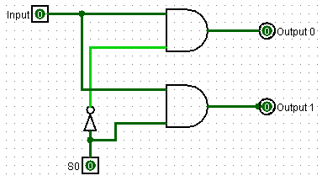

Simple_DMX
Usando este DMX simple que se llamó Simple_DMX, se pudo construir un circuito llamado The_DMX que consiste de una entrada (de ocho bits), un selector (de un bit), ocho Simple_DMX y dos salidas (de ocho bits). Finalmente, usando el The_DMX, se construyó el circuito Main_DMX. Éste consiste de una entrada (de ocho bits), un selector (de dos bits), tres The_DMX y cuatro salidas (de ocho bits). A continuación, se muestra el Main_DMX.
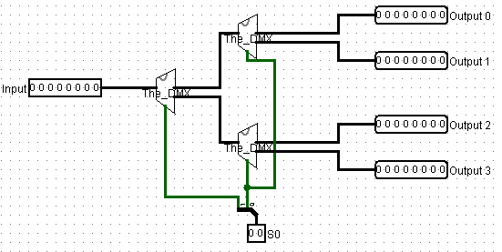

Main_DMX

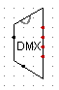
El demultiplexor de cuatro elementos (cada uno de ocho bits) que va a ser utilizado en la construcción del CPU MIPS de ocho bits se llamó DMX y es el siguiente:

Este DMX se pudo construir debido a los distintos demultiplexores, el Simple_DMX, el The_DMX y el Main_DMX, que lo componen. Éste consiste de seis conexiones (una para la entrada, otra para el selector y cuatro para las salidas) que van a ser utilizadas para conectar el DMX con los distintos dispositivos que componen el “Register File” del CPU.

